
ЛАБОРАТОРНАЯ РАБОТА
Дисциплина «Бизнес-анализ
и управление изменениями»

Вопросы по лабораторной работе №2

- Почему необходим бизнес-анализ согласно BABOK®Guide?
- Как руководство BABOK®Guide определяет стейкхолдера?
- Назовите 10 ролей, которые выделены в руководстве BABOK®Guide и, которые участвуют в различных задачах бизнес-анализа в качестве источника требований, допущений, ограничений и другой информации.
- Почему необходимо выявить ключевые для проекта заинтересованные стороны и управлять их влиянием?
- Дайте определение управления заинтересованными сторонами проекта.
- Назовите в теории стейкхолдеров ключевые шаги по анализу и управлению заинтересованными сторонами.
- Что необходимо выполнить до начала процесса идентификации заинтересованных сторон?
- Назовите техники выявления и анализа заинтересованных лиц. Охарактеризуйте данные техники.
- Что такое список заинтересованных сторон и какие характеристики рекомендуются в него включать?
- Какие техники BABOK могут применяться для генерации списка заинтересованных сторон? Какие ключевые подходы чаще всего используют для выявления заинтересованных сторон?
- Что такое Луковичная диаграмма заинтересованных сторон и что она отображает?
- Что такое карта заинтересованных сторон и цели ее создания?
- Какие концентрические области выделяются на карте заинтересованных сторон?
- Назовите этапы построения карты заинтересованных сторон.
- Что такое Матрица влияния / воздействия стейкхолдеров и что позволяет определить?
- Опишите алгоритм составления Матрица влияния / воздействия стейкхолдеров.
- Опишите алгоритм составления матрицы оценки уровня вовлечения заинтересованных сторон.
- Каково назначение анализа заинтересованных сторон?
- Что такое матрица распределения ответственности RACI и каково ее назначение?
- Назовите шаги формирования стратегии по коммуникации.
- Какие ключевые элементы обычно включаются в план взаимодействие и коммуникации по проекту?
- На основе результатов каких работ формируется реестр заинтересованных сторон?
- Что такое реестр заинтересованных сторон и для каких целей он формируется?

Ниже приведены структурированные ответы на вопросы по теме заинтересованных сторон и бизнес-анализа согласно A Guide to the Business Analysis Body of Knowledge (BABOK® Guide).

1. Почему необходим бизнес-анализ согласно BABOK® Guide?
Бизнес-анализ необходим для:
- определения бизнес-потребностей;
- выявления проблем и возможностей;
- формулирования требований к изменениям;
- обеспечения ценности для организации;
- снижения рисков и неопределенности при внедрении изменений.

2. Как BABOK® Guide определяет стейкхолдера?
Стейкхолдер — это лицо или группа лиц, которые:
- имеют интерес к изменению,
- могут влиять на него,
- или на которых изменение оказывает влияние.

3. 10 ролей, выделенных в BABOK® Guide
- Бизнес-аналитик
- Клиент
- Конечный пользователь
- Спонсор
- Руководитель проекта
- Предметный эксперт (SME)
- Разработчик
- Тестировщик
- Операционный персонал
- Регулятор / контролирующий орган
Эти роли выступают источниками требований, ограничений, допущений и иной информации.

4. Почему необходимо выявить ключевых стейкхолдеров?
- Для управления ожиданиями
- Для снижения сопротивления изменениям
- Для минимизации конфликтов
- Для обеспечения поддержки проекта
- Для эффективных коммуникаций

5. Определение управления заинтересованными сторонами
Управление заинтересованными сторонами проекта — это систематический процесс идентификации, анализа, планирования и реализации взаимодействия со стейкхолдерами с целью обеспечения успешной реализации проекта.

6. Ключевые шаги по анализу и управлению стейкхолдерами
- Идентификация
- Анализ интересов и влияния
- Приоритизация
- Разработка стратегии взаимодействия
- Мониторинг и корректировка

7. Что необходимо выполнить до начала идентификации?
- Определить цели проекта
- Понять границы изменений
- Изучить организационную структуру
- Получить поддержку спонсора

8. Техники выявления и анализа
Техника | Характеристика
Интервью | Персональные встречи для выявления интересов
Воркшопы | Групповое обсуждение
Мозговой штурм | Генерация списка возможных сторон
Анализ документов | Изучение уставов, регламентов
Организационные диаграммы | Выявление структурных ролей
Наблюдение | Анализ фактического поведения

9. Список заинтересованных сторон
Это документированный перечень всех выявленных стейкхолдеров.
Рекомендуемые характеристики:
- Имя / группа
- Роль
- Интерес
- Уровень влияния
- Ожидания
- Степень вовлеченности
- Стратегия взаимодействия

10. Техники BABOK для генерации списка
- Brainstorming
- Stakeholder List, Map, or Personas
- Organizational Modeling
- Document Analysis
Чаще всего используют:
- Мозговой штурм
- Анализ оргструктуры
- Интервью с руководством

11. Луковичная диаграмма заинтересованных сторон

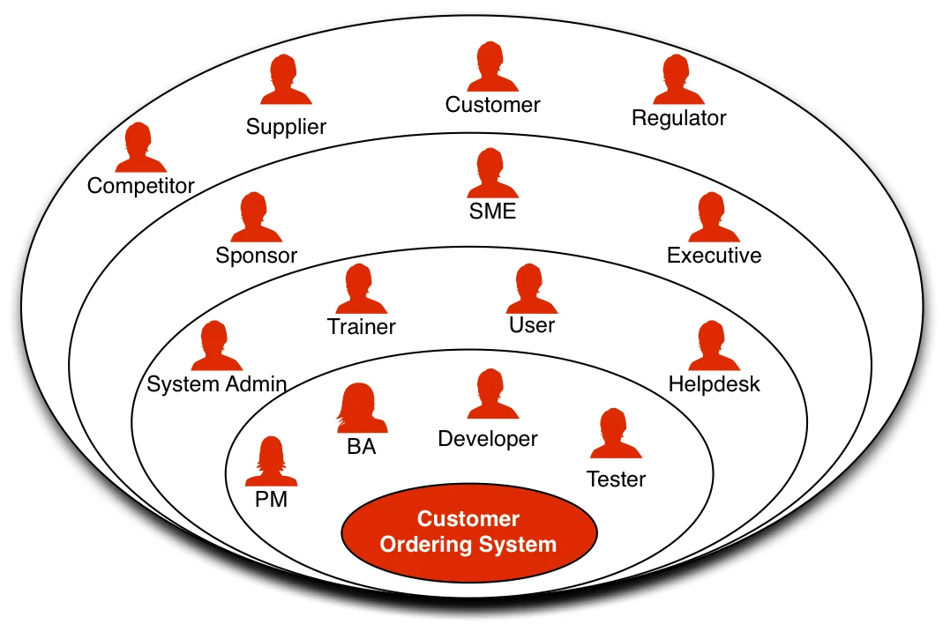

Луковичная диаграмма — это визуальная модель, отображающая уровни близости стейкхолдеров к решению или системе.
В центре — решение/система, далее слоями:
- Пользователи
- Бизнес
- Поддержка
- Внешняя среда

12. Карта заинтересованных сторон
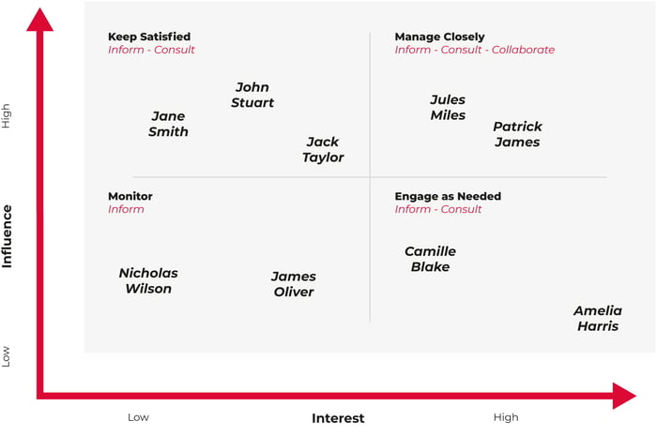

Карта стейкхолдеров — графическое представление заинтересованных сторон по уровню влияния и интереса.
Цель:
- Приоритизация
- Определение стратегии взаимодействия
- Управление рисками

13. Концентрические области карты
Часто выделяют:
- Ядро (ключевые)
- Активно вовлечённые
- Косвенно заинтересованные
- Внешние

14. Этапы построения карты
- Составить список стейкхолдеров
- Определить критерии (влияние, интерес)
- Оценить каждого
- Разместить на карте
- Разработать стратегию взаимодействия

15. Матрица влияния / воздействия
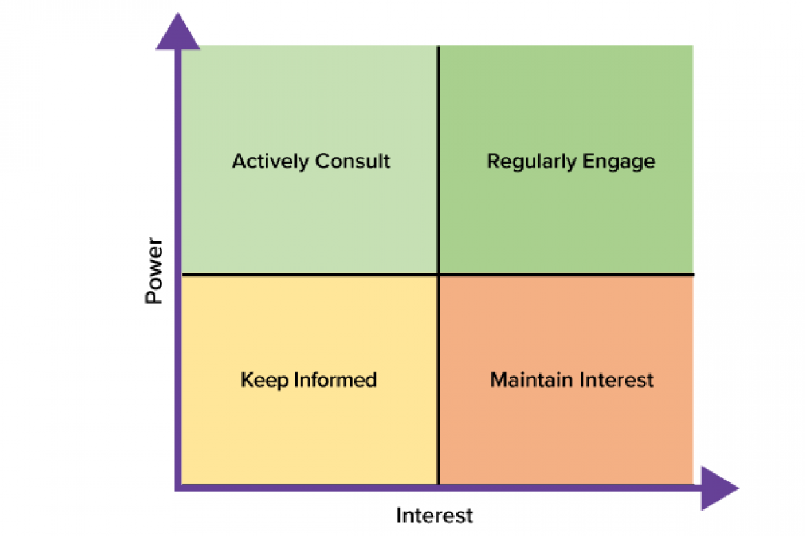

Это инструмент, позволяющий определить:
- приоритетность работы,
- уровень коммуникаций,
- стратегию вовлечения.
Обычно включает 4 квадранта:
- Высокое влияние / высокий интерес
- Высокое влияние / низкий интерес
- Низкое влияние / высокий интерес
- Низкое влияние / низкий интерес

16. Алгоритм составления матрицы влияния
- Составить перечень стейкхолдеров
- Оценить уровень влияния
- Оценить уровень интереса
- Нанести на матрицу
- Определить стратегию по каждому квадранту

17. Алгоритм матрицы вовлеченности
- Определить текущий уровень вовлеченности
- Определить желаемый уровень
- Сравнить разрыв
- Разработать меры воздействия
- Контролировать изменения

18. Назначение анализа стейкхолдеров
- Повышение вероятности успеха проекта
- Управление ожиданиями
- Снижение сопротивления
- Улучшение коммуникаций

19. Матрица RACI

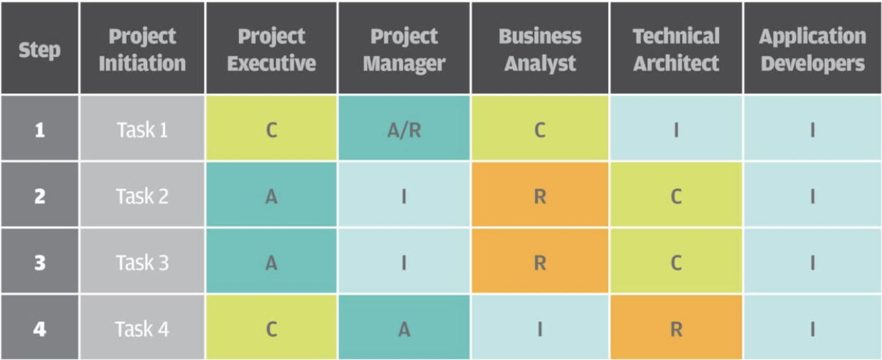

RACI — матрица распределения ответственности:
- R – Responsible (исполнитель)
- A – Accountable (ответственный за результат)
- C – Consulted (консультируемый)
- I – Informed (информируемый)
Назначение — четкое распределение ролей и предотвращение конфликтов.

20. Шаги формирования стратегии коммуникации
- Определить цели коммуникации
- Определить аудитории
- Выбрать каналы
- Определить периодичность
- Назначить ответственных
- Контролировать эффективность

21. Ключевые элементы плана коммуникаций
- Перечень стейкхолдеров
- Информационные потребности
- Формат коммуникаций
- Частота
- Ответственные
- Каналы
- Метрики эффективности

22. На основе каких работ формируется реестр?
- Анализ бизнес-потребностей
- Анализ контекста изменений
- Организационный анализ
- Результаты интервью и воркшопов

23. Что такое реестр заинтересованных сторон?
Реестр стейкхолдеров — это официальный документ, содержащий структурированную информацию обо всех заинтересованных сторонах проекта.
Цели:
- централизованное хранение информации
- управление коммуникациями
- контроль вовлеченности
- снижение рисков

